**西安电子科技大学**

**组网与运维综合实验 课程实验报告**

**实验名称 访问H3C网络设备**

网络与信息安全 学院 2118021 班

成 绩

姓名 学号

同作者

实验日期 2023 年 11 月 02 日

|  |
| --- |
| 指导教师评语：  指导教师：  年 月 日 |
| **实验报告内容基本要求及参考格式**  一、实验目的  二、实验所用仪器（或实验环境）  三、实验基本原理及步骤（或方案设计及理论计算）  四、实验数据记录（或仿真及软件设计）  五、实验结果分析及回答问题（或测试环境及测试结果） |

# 访问H3C网络设备

## 一、实验目的

1. 熟悉H3C路由器的开机界面；

2. 通过Console端口实现对上电的H3C路由器的第一次本地访问；

3. 掌握H3C设备命名等几个常用指令；

4. 掌握如何将H3C设备配置为Telnet服务器；

5. 掌握如何将H3C设备配置为Telnet客户端并实现访问Telnet服务器。

## 二、实验要求

1. 2台具有2个以上10/100Mbit/s以太网点接口的路由器；

2.一台装有Windows系列操作系统的PC（台式机或笔记本）；

3. 一条RJ-45转串口电缆线，一条串口转USB电缆线；

4. 两条双绞跳线（交叉线）；

## 三、实验内容

1. 访问H3C网络设备；

2. 通过Telnet远程访问H3C设备。

## 四、实验步骤

1. 安装驱动

计算机与路由器之间的相互通信，需通过RJ-45转串口电缆线实现，但由于目前电脑基本没有串口，因此要使用串口转USB电缆线通过USB连接在电脑上。但是USB口连接的这条电缆线不能当做USB设备使用，不能实现通信，因此需要安装驱动程序，产生一个虚拟的串口，从而实现通信。

当未安装驱动时，设备管理器不能正确识别设备。此时安装对应驱动程序：

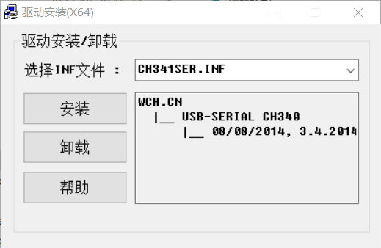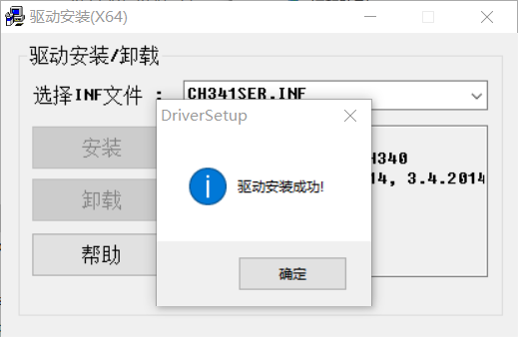

安装成功后即可正常识别：

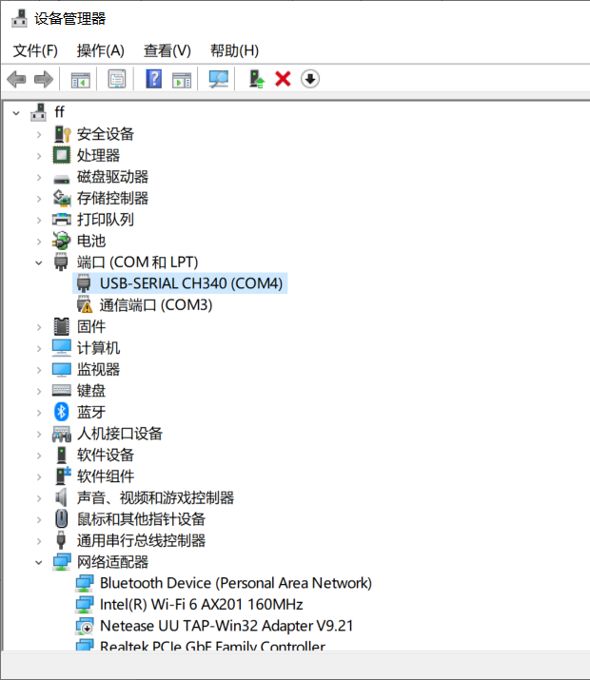

2. 运行和设置终端仿真软件

1. 此处文字描述为什么要安装终端仿真软件，终端仿真软件和路由器是什么关系？

由于路由器相当于一台主机，但没有控制终端。当计算机通过Console口连接至路由器时，计算机即为路由器提供了一个显示器，供用户实现对路由器的控制。但仍没有控制路由器所需对应终端，此时需要安装终端仿真软件，在计算机中仿真出一个控制终端，通过在仿真终端中输入对应命令，再通过对应端口经由电缆线实现计算机与路由器的通信，将命令传输至路由器，最终才能实现对路由器的控制。

终端仿真软件可以接收相应指令，发送至路由器实现对路由器的控制，同时终端仿真软件也可以接收路由器的信息，查看其状态。

1. 此处附上你在配置终端仿真软件时拍的重要配置步骤的照片，那张带着你名字的图片不可或缺。

配置步骤如下：

首先查看通信端口号，为COM4端口。



再打开XShell7软件，点击新建会话，

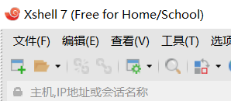

在打开的对话框中配置名称为HanZhifeng，使用协议为SERIAL。

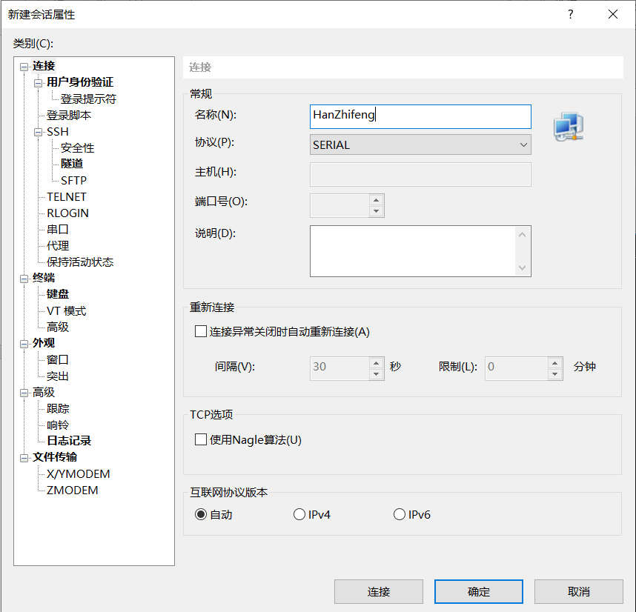

再点击串口，配置相应信息，此时使用COM4端口，并设置波特率为9600。

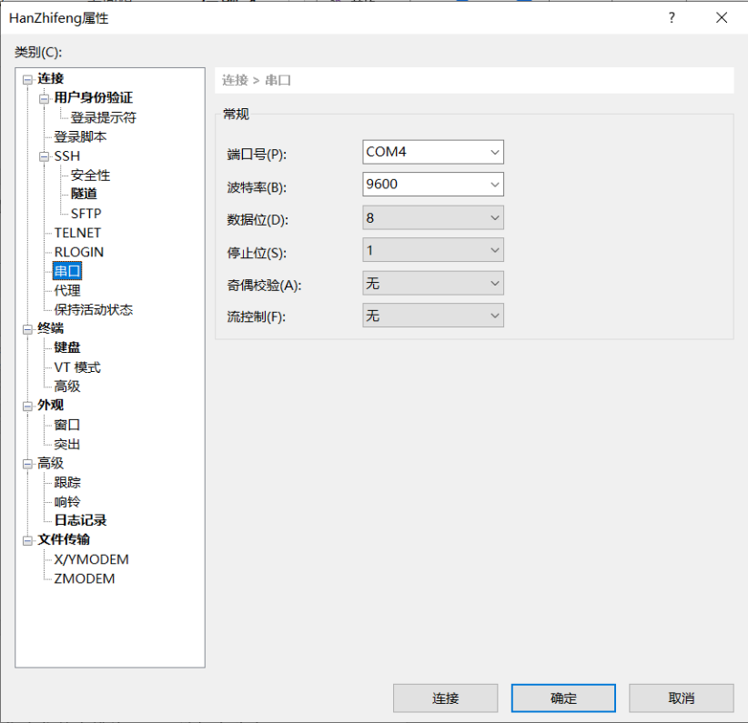

3. 启动H3C路由器

1. 截取PPT第30页的图片，红色箭头指出你的电缆线RJ-45端插在路由器的哪个端口。



1. 使用你的Packet Tracer软件将上课时群里给的下面这张连接图片绘制出来截图替换掉我的图放在这里，居中显示）

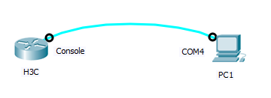

4. 查看路由器启动信息

1. 此处配上你在2600开机时的启动界面截图，并简单解释你都看到了什么信息。

启动界面如图：

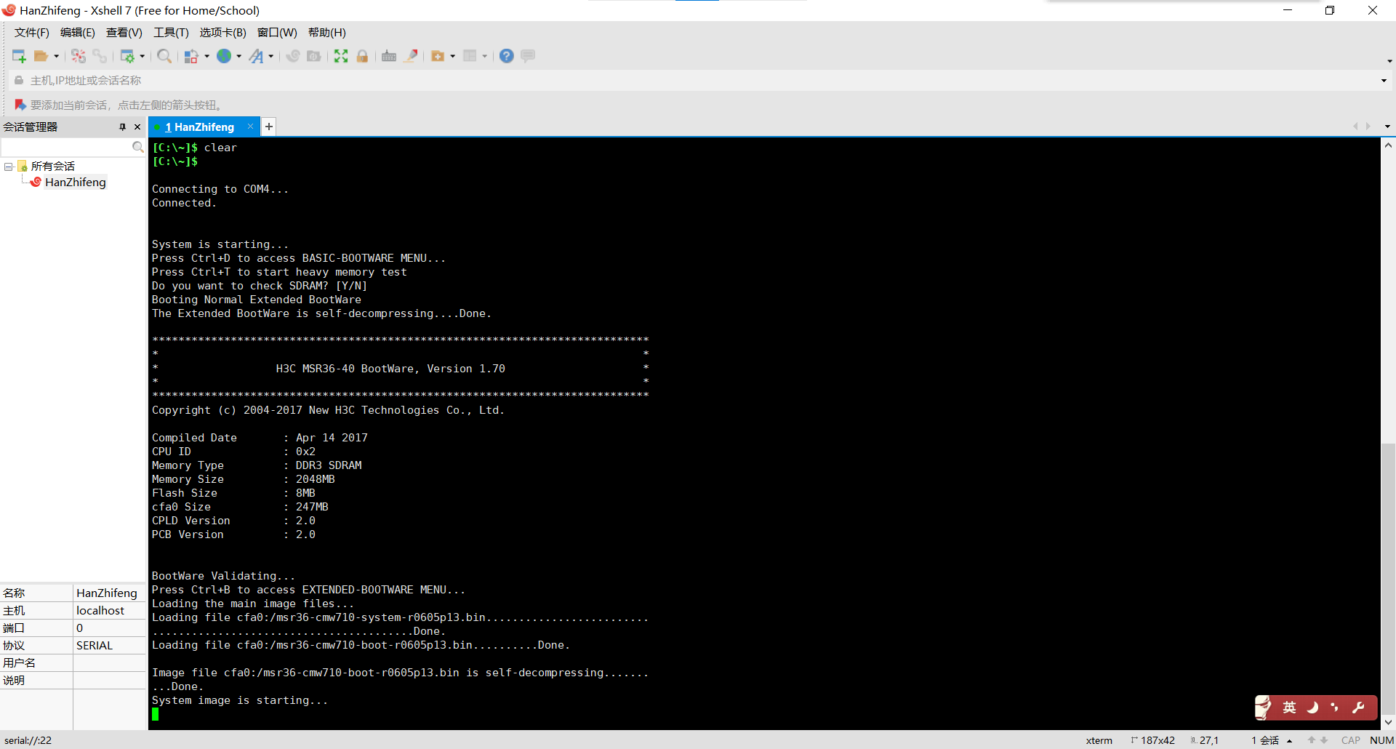

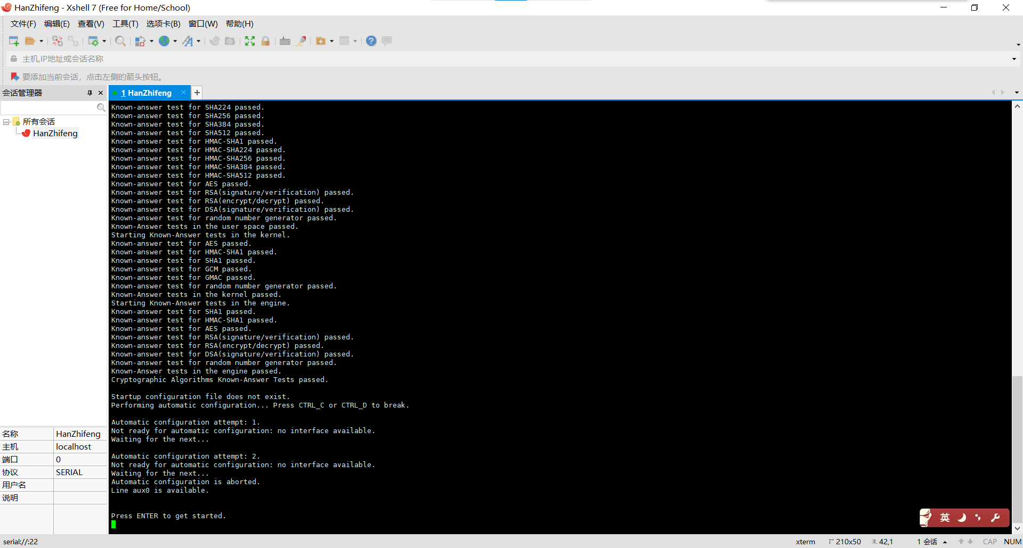

首先可以看到路由器的启动引导程序Bootware正在运行，在方框中显示其名称与版本为1.70版本的H3C MSR36-40 BootWare, 版权为H3C公司，编译日期为2017年4月14日，CPU的ID为0x2，内存类型为DDR3的SRAM，大小为2048MB，闪存大小为8MB，cfa0大小为247MB，CPLD版本为2.0，PCB版本为2.0。

接着可以看到正在启动系统，并测试系统的加密算法。

1. 文字简单说明当看到什么信息时你可以判定你的超级终端已经连上了路由器）

当出现Press ENTER to get started.提示时，即已经连接上路由器。此时若按回车，即能看到路由器名称。

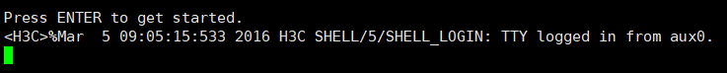

5. 配置H3C路由器作为Telnet服务器

请将你配置Telnet服务器时你的超级终端的界面截图放在这里，然后在图下面文字简单解释每条指令功能是什么。

首先输入system-view进入系统视图。

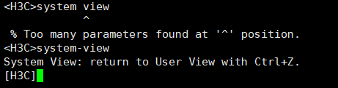

再输入sysname H3C_R1，将路由器名称改为H3C_R1。



再输入interface gigabitethernet0/0指令，配置GE0/0端口，接着输入ip address192.168.10.254 24，配置其IP地址与端口。

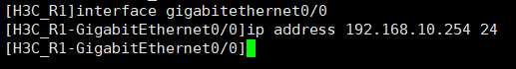

输入quit指令退出端口配置，再输入telnet server enable启动Telnet服务。

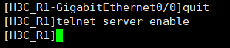

接着使用local-user h3c创建本地用户h3c，并通过password simple 123456指令设置密码为123456.

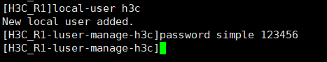

再使用service-type telnet设置该用户可以使用的服务为Telnet。

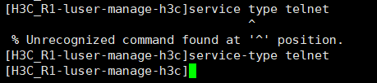

接着对用户访问级别进行设置，使用authorization-attribute user-role 3指令设置其访问级别为3-管理级。

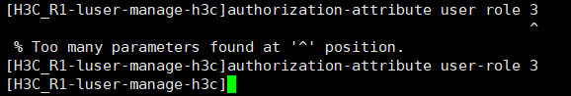

使用指令user-interface vty 0 4设置允许同事5个用户登录设备。



使用authentication-mode scheme配置用户的认证方式为用户名与密码。



使用protocol inbound telnet配置用户界面支持所有协议。



使用terminal type vt100配置用户界面下终端显示类型。



使用idle-timeout 20用来配置用户连接的超时时间为20秒，使用history-command max-size 15用来配置历史命令缓冲区可存放15条历史命令。使用quit退出配置。

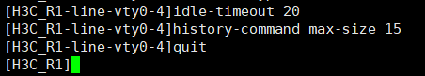

6. 配置H3C路由器作为Telnet客户端并访问Telnet服务器

1. 截取PPT第30页里的GE端口图，红色箭头指出你的跳线真实连接的是R1和R2的哪个端口。

使用R1的GE1端口，R2的GE3端口。

R1:



R2:



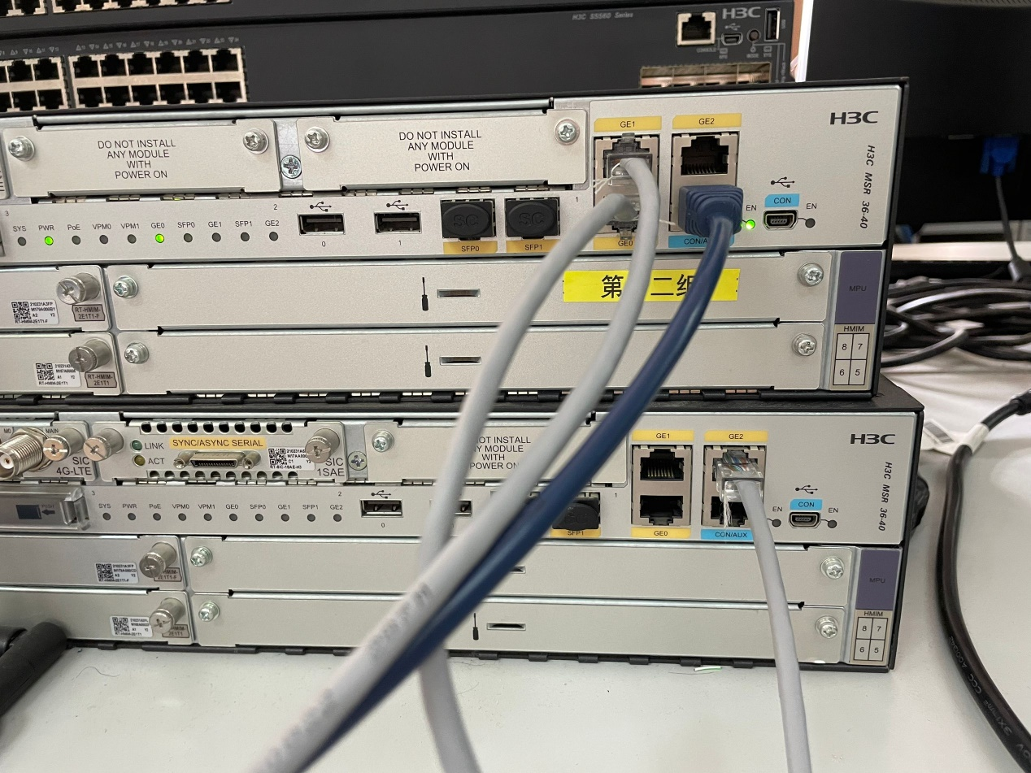

**R2**

**R1**

1. 请将配置Telnet客户端时你的超级终端的界面截图放在这里，然后在图下面文字简单解释每条指令功能是什么，特别要指明每条指令到底是在服务器R1端还是在客户端R2端。

首先配置R1路由器，将RJ-45口插入R1，输入指令进入系统视图。进入配置GE0/1口，配置其IP地址，配置后退出。

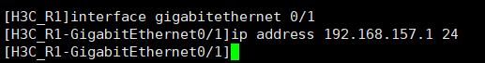

再配置R2路由器，将RJ-45口插入R2，输入指令进入系统视图.修改名字为H3C_R2。

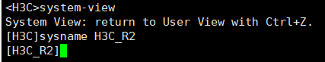

进入配置GE0/2端口，配置其IP地址，返回用户视图。

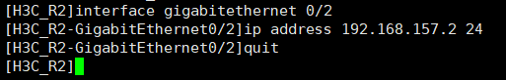

此时尝试使用Telnet指令从R2连接至R1。

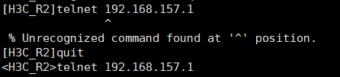

连接成功时，要求输入用户名与密码，输入设置的用户名与密码，远程登录成功。

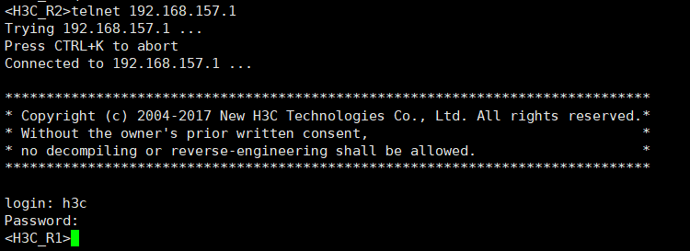

1. 请参照PPT第32页表格格式，制作表格填写你最终成功的IP地址。

|  |  |  |
| --- | --- | --- |
| 设备名称 | 接口名称 | IP地址 |
| H3C Rl（server） | GE0/0 | 192.168.10.254/24 |
| H3C R1 | GE0/1 | 192.168.157.1/24 |
| H3C R2 | GE0/2 | 192.168.157.2/24 |
| PC | GE0 | 192.168.10.1/24 |

五、实验结果及分析

1. 整个实验过程中遇到什么问题（有截图最好），如何解决的？通过该实验有何收获？

路由器R2端口修改不成功，只能通过查看其端口信息，使用已配置好的网段信息。

输入指令时，要注意分隔符、空格等符号的位置，输入正确的指令。

通过本次实验，我对访问H3C服务器的操作有了基本的认识，并对访问H3C路由器的多种方法有了实际的操作。

2. 请结合理论课所学，说明我们连线正确是在确保网络7层中哪个层的连通性，Telnet又是在网络的哪个层的协议？

连线正确确保物理层的连通性。Telnet是网络的应用层的协议。

3. 请上网查阅资料解释为什么我们实验配置的IP地址都是以192.168开头，我们为什么要将服务器和客户端配置在一个网段？不在一个网段可以吗？

IP地址可分为公有IP与私有IP，RFC 1918私有网络地址分配规定，A类地址中10.0.0.0/8网段、B类地址中172.16.0.0/12网段、C类地址中192.168.0.0/16网段为私有IP，用于在局域网中分配，不会在网络上路由。由于实验室中两台路由器属于同一局域网，不会路由到互联网中，因此分配192.168开头的IP地址。

只有服务器和客户端配置在一个网段，才表示二者属于同一局域网，才能使二者相互通信。不能分配两个不同网段，若分配网段不同，表明二者不在同一局域网中，不能直接通信。